附件1

小餐饮店食品安全基本条件
          - 经营场所与开放式厕所、倒粪池、化粪池、污水池、垃圾场（站）等污染源直线距离在25米以上，不得兼用于日常生活；场所内部布局应当合理，并保持环境清洁。
          - 经营场所内无圈养、宰杀活的禽畜类动物的区域。
          - 食品制作用水采用城市管网水。
          - 地面、墙壁、天花板应采用不易积垢的耐用材料。地面应不透水、易于清洗、防滑，有排水系统。墙壁应有1.5m以上不吸水、浅色、易清洗的浅色材料制成的墙裙。
          - 门窗应采用易清洗、不吸水的耐用材料，可开启的窗应设易于拆洗的防蝇纱网。
          - 厨房内至少应设原料清洗水池1个，餐具、工用具清洗水池2个（全部使用集中消毒餐具，只需清洗工用具的，可减少1个水池；采用化学消毒的，需增加1个水池或者配备消毒浸泡容器）。经营场所内或附近方便使用的位置有专用于拖把清洗水池。各类水池应以明显标识标明其用途。
          - 消毒方式首选采用热力消毒方法。采用消毒柜消毒的，其容量应与餐饮具用量匹配。
          - 生熟食品存放区域分开，用于生熟食品的容器和工用具应当有明显的区分标识。非食品存放场所与食品分开。
          - 配备与供应食品品种相适应的加工设施。烹饪区域应当配置符合要求的排风装置。
          - 配备2台以上冰箱或者1台分别有2个以上冷冻室、冷藏室的冰箱，存放生熟食品的冰箱、冰室有明显区分标识。
          - 经营场所应配备垃圾桶。垃圾桶应配有盖子、内壁光滑、坚固、不透水。
          - 厨房内不得设置厕所。经营场所其他区域设置厕所的，厕所内应设洗手水池。
附件2

小餐饮店备案申请表（样式）
编号：
营业执照名称
店招名称
社会信用代码
经营地址
经营品种
经营场所面积
经营负责人
身份证号
联系方式
经营负责人  （签章） | 日期：
备案部门意见 | 日期：

（附件2反面）

小餐饮店备案承诺书（样式）
一、严格遵守《中华人民共和国食品安全法》、《中华人民共和国食品安全法实施条例》、《上海市实施<中华人民共和国食品安全法>办法》等法律、法规的规定，履行食品安全第一责任人的责任和义务，对经营的食品安全负责。
二、保证食品从业人员持有效健康证明上岗，患有有碍食品安全疾病的人员不从事接触直接入口食品的工作，做好从业人员个人卫生，认真执行每日检查制度，并按照规定组织参加每年40小时食品安全培训。
三、保证按照备案的经营品种加工供应食品，不经营法律、法规禁止生产经营的食品。
四、保证采购食品原料和食品包装材料进行索证索票，做好验收记录，建立食品购销台账，符合国家和本市相关食品安全要求和标准。
五、保证具备食品安全的卫生设施和环境条件，杜绝食源性疾病的发生。
六、保证使用无毒、无害、清洁的食品包装材料、容器和售货工具，保证使用的餐饮具经清洗消毒或符合规定的一次性消毒餐饮具。
七、保证用水符合国家生活饮用水卫生标准，使用的洗涤剂、消毒剂对人体安全、无害。
八、保证餐厨垃圾、废弃油脂管理符合《上海市餐厨废弃油脂处理管理办法》。
九、经营活动无消防等安全隐患，对周围环境无明显影响；
十、自觉接受政府部门和社会公众的监督，做到依法诚信经营。
十一、服从市政公共改建和动拆迁，不以本店经备案为由要求在市政公共改建和动拆迁中获得额外补偿。

经营负责人签字：
年 月 日
附件3

小餐饮店备案通知书（样式）
编号：
：
根据《上海市小餐饮店备案和监督管理试行办法》规定，你（单位）提交的备案材料符合要求，予以备案。现将有关事项通知如下：
1、你（单位）应当按照食品安全法律、法规、规章和标准的有关规定从事餐饮服务活动。
2、我局将在你（单位）收到此通知书30个工作日内，对你（单位）开展首次食品安全监督检查。并根据检查情况作如下处理：
（1）检查结果符合备案条件的，我局将发放备案公示卡，并在你（单位）经营场所设置食品安全信息公示栏，公示备案公示卡、承诺书、食品从业人员健康证明和监督检查结果等信息；
（2）检查结果不符合备案条件的，我局将责令你（单位）限期改正；
（3）经改正仍不符合备案条件的，我局将责令你（单位）停止从事餐饮服务活动；
（4）拒不停止餐饮服务活动的，我局将依法吊销你（单位）营业执照，并会同相关部门开展联合执法。
3、相关部门检查结果你（单位）不符合相关备案条件的，我局将撤销备案，并收回备案公示卡。
4、你（单位）如未取得食品经营许可或者不符合备案条件从事餐饮服务活动，将记入单位和个人诚信档案。

××区（县）市场监督管理局
年 月 日
附件4

小餐饮店补正备案材料通知书（样式）
编号：
：
你（单位）提交的小餐饮店备案材料已收悉。根据《上海市小餐饮店备案和监督管理试行办法》规定，你（单位）需对相关备案材料需进行补正。现将备案材料全部退还，请按以下要求进行补正：

（需补正备案材料和补正要求）

以上备案材料，请在 年 月 日前予以补正。

签收: ××区（县）市场监督管理局
年 月 日 年 月 日

附件5

小餐饮店不予备案通知书（样式）
编号：
：
根据《上海市小餐饮店备案和监督管理试行办法》规定，你（单位）提交的以下备案材料不符合要求，决定不予备案。

（不予备案的理由）

如不服本决定，可以于收到本通知书之日起六十日内向
申请行政复议，或者三个月内向 人民法院提起行政诉讼。

××区（县）市场监督管理局
年 月 日

附件6

小餐饮店备案公示卡（样式）
上海市小餐饮店备案公示卡
编号：
名称：
经营地址：
经营负责人姓名：
经营品种：
备注：

备案部门：
有效期至 年 月 日 备案时间： 年 月 日

附件7

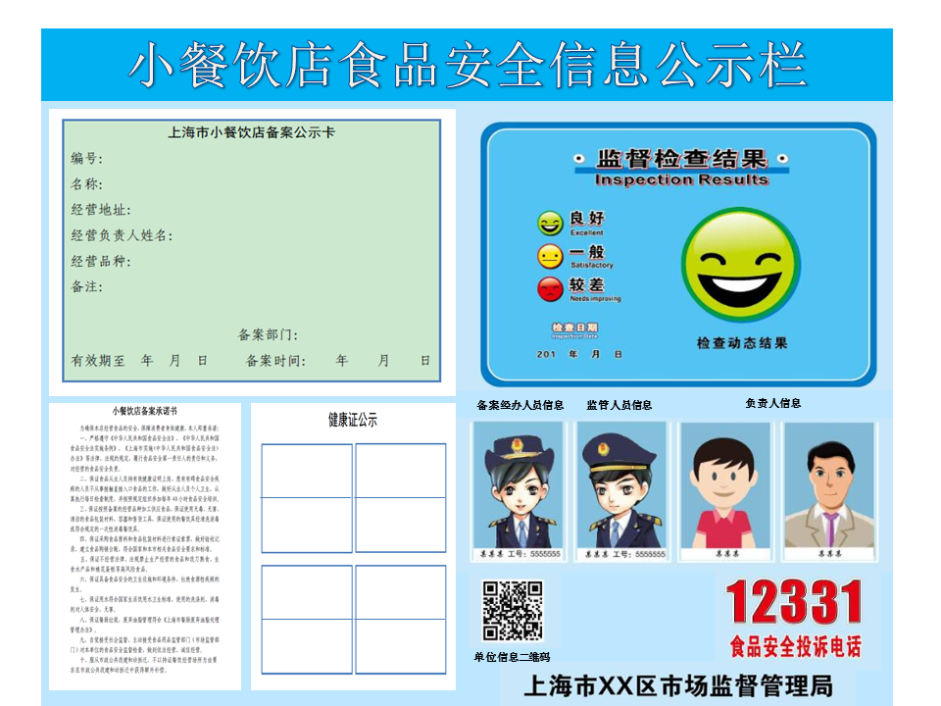
小餐饮店食品安全信息公示栏（样式）

附件8

撤销小餐饮店备案通知书（样式）
编号：
：
你（单位）于 年 月 日取得的小餐饮店备案（编号： ），因 （撤销备案的理由） 原因，依照《上海市小餐饮店备案和监督管理试行办法》第十九条的规定，决定撤销你（单位）的小餐饮店备案。
如不服本决定，可以于收到本通知书之日起六十日内向 申请行政复议，或者三个月内向 人民法院提起行政诉讼。

××区（县）市场监督管理局
年 月 日
附件9

注销小餐饮店备案通知书（样式）
编号：
：
你（单位）于 年 月 日取得的小餐饮店备案（编号： ），因 （注销备案的理由） 原因，依照《上海市小餐饮店备案和监督管理试行办法》第二十条的规定，决定注销你（单位）的小餐饮店备案。
如不服本决定，可以于收到本通知书之日起六十日内向 申请行政复议，或者三个月内向 人民法院提起行政诉讼。

××区（县）市场监督管理局
年 月 日

